# 通讯协议

1. 概述

本协议使用通用的MODBUS-RTU协议

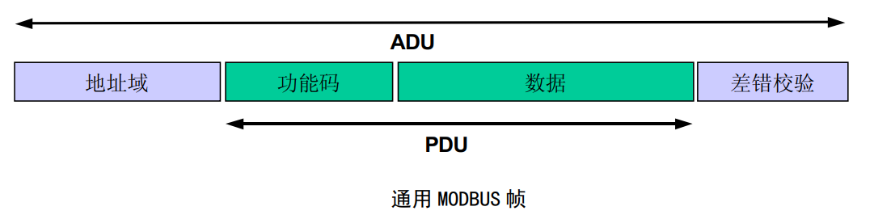

串口参数为115200,8,N,1

PC机为主机，10通道设备为从机，从机地址为0x01

差错校验采用CRC16校验，先发送低位字节再发送高位字节。

数据交互过程如下：



1. 详细说明
2. 启动检测命令

|  |  |
| --- | --- |
| 功能码 | 0x10 |
| 起始地址 | 0x0000 |
| 寄存器数量 | 0x0046(十通道检测) |
| 字节数 | 0x8C(十通道检测) |
| 寄存器的值 | 00 33 34 38 30 39 30 34 33 30 30 30 30 31  00 33 34 38 30 39 30 34 33 30 30 30 30 32  00 33 34 38 30 39 30 34 33 30 30 30 30 33  00 33 34 38 30 39 30 34 33 30 30 30 30 34  00 33 34 38 30 39 30 34 33 30 30 30 30 35  00 33 34 38 30 39 30 34 33 30 30 30 30 36  00 33 34 38 30 39 30 34 33 30 30 30 30 37  00 33 34 38 30 39 30 34 33 30 30 30 30 38  00 33 34 38 30 39 30 34 33 30 30 30 30 39  00 33 34 38 30 39 30 34 33 30 30 30 31 30 |

每发雷管的外壳码13位，用7个寄存器表示，共需要70(7*10)个寄存器，位数不足时补0x00。示例中，使用的是10通道检测，通道1-通道10，外壳码分别为：

3480904300001

3480904300002

3480904300003

3480904300004

3480904300005

3480904300006

3480904300007

3480904300008

3480904300009

3480904300010

示例：

如果使用十通道检测:

主机发送：

01 10 00 00 00 46 8C

00 33 34 38 30 39 30 34 33 30 30 30 30 31

00 33 34 38 30 39 30 34 33 30 30 30 30 32

00 33 34 38 30 39 30 34 33 30 30 30 30 33

00 33 34 38 30 39 30 34 33 30 30 30 30 34

00 33 34 38 30 39 30 34 33 30 30 30 30 35

00 33 34 38 30 39 30 34 33 30 30 30 30 36

00 33 34 38 30 39 30 34 33 30 30 30 30 37

00 33 34 38 30 39 30 34 33 30 30 30 30 38

00 33 34 38 30 39 30 34 33 30 30 30 30 39

00 33 34 38 30 39 30 34 33 30 30 30 31 30

BF 16

其中BF 16 为CRC16校验，先发送低字节

从机响应：

01 10 00 00 00 46 41 FB

如果使用五通道检测：

主机发送：

01 10 00 00 00 23 46

00 33 34 38 30 39 30 34 33 30 30 30 30 31

00 33 34 38 30 39 30 34 33 30 30 30 30 32

00 33 34 38 30 39 30 34 33 30 30 30 30 33

00 33 34 38 30 39 30 34 33 30 30 30 30 34

00 33 34 38 30 39 30 34 33 30 30 30 30 35

8F 6B

从机响应：

01 10 00 00 00 23 81 D0

注意：本协议可用于半成品检测和成品检测，因半成品检测时不写内码，把对应的外壳码数据设置为全13位’0’即可。

主机发送数据：

01 10 00 00 00 46 8C

00 30 30 30 30 30 30 30 30 30 30 30 30 30

00 30 30 30 30 30 30 30 30 30 30 30 30 30

00 30 30 30 30 30 30 30 30 30 30 30 30 30

00 30 30 30 30 30 30 30 30 30 30 30 30 30

00 30 30 30 30 30 30 30 30 30 30 30 30 30

00 30 30 30 30 30 30 30 30 30 30 30 30 30

00 30 30 30 30 30 30 30 30 30 30 30 30 30

00 30 30 30 30 30 30 30 30 30 30 30 30 30

00 30 30 30 30 30 30 30 30 30 30 30 30 30

00 30 30 30 30 30 30 30 30 30 30 30 30 30

5E 26

从机响应：

01 10 00 00 00 46 41 FB

1. 读设备各个通道的检测结果

主机可每次读一个通道的检测结果，最多读10个通道(十通道检测时)，通道号为0x01-0x0A

|  |  |
| --- | --- |
| 功能码 | 0x03 |
| 起始地址 | 0x0100+0x14*( 通道号-1) |
| 寄存器数量 | 0x0014 |

响应数据按顺序为：

通道号1个寄存器，检测结果 1个寄存器，内码 8个寄存器，密码 3个寄存器，外壳码7个寄存器，共20个寄存器。

示例：

读通道1的检测结果

主机发送：

01 03 01 00 00 14 44 39

从机响应：

01 03 28 00 01 00 00 C2 82 50 00 2B 58 00 00 00 00 00 00 00 00 00 00 01 02 03 04 05 06 00 33 34 38 30 39 30 34 33 30 30 30 30 31 E6 22

检测结果为00 00表示该通道检测正常，00 FF表示该通道还没有检测完成，其他值表示检测异常

注：如果通道还没有检测完成时，其他数据(内码、密码)无效。